Консультация для родителей

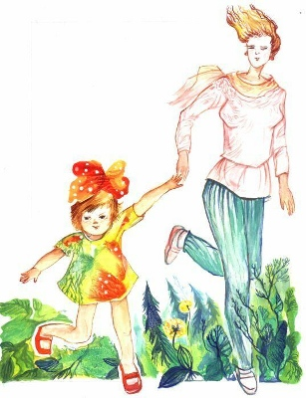

Идём домой – играем,
всё вокруг замечаем
и речь развиваем!

Составитель: Садыкова М.Г. – учитель – логопед,
МБДОУ № 168 г. Казани

Игры по дороге домой

Во время прогулки, или когда вы идёте в детский сад, возвращаетесь домой, используйте это время для общения с малышом.

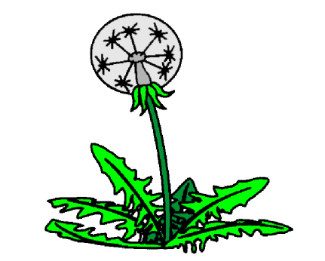
«Изучаем травку и цветы»
Совместно с ребёнком разглядывайте растущую травку, отмечайте, что она зелёная, маленькая. Находите первые весенние цветы, называйте их. Не требуйте от ребёнка запоминания названий растений! Если вы сами будете употреблять эти наименования в речи, ребёнок сначала начнёт соотносить словесное обозначение с конкретным цветком, а затем самостоятельно назовёт его.
Рассмотрите цветок. Покажите стебелёк, листочки, лепестки. Понюхайте цветок.
Обратите внимание ребёнка на цветы, растущие в квартире, на даче. Позвольте ему полить, опрыскать растения.
В разговоре с ребёнком используйте не только прямой вопрос «Что это?» чаще задавайте косвенные вопросы: «Чем мы будем поливать растения?», «Во что мы поставим цветы?» и …..
Если ребёнок ответил неверно, проговорите правильный вариант: «Мы будем поливать растения водой», «Мы поставим цветы в вазу». Окончания существительных и прилагательных можно произносить чётко, утрировано, чтобы ребёнку было легче усваивать грамматические категории.

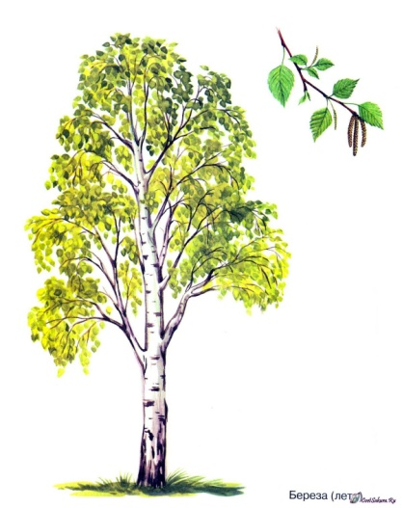
«Запоминаем названия деревьев»
Совместно с ребёнком разглядывайте растущие вокруг деревья, вспоминайте их названия.
Рассмотрите ствол деревьев, ветки, листья, корни.
Расскажите, какими они бывают:
высокими, низкими, маленьким, толстыми, кривыми…
Возьмите листочек, рассмотрите его, подуйте на него, понаблюдайте, как он падает, кружится.
Посчитайте деревья, растущие по дороге, чётко проговаривая окончания существительных.
Вспомните, какими они бывают весной, летом, осенью, зимой.
«Наблюдаем за транспортом»
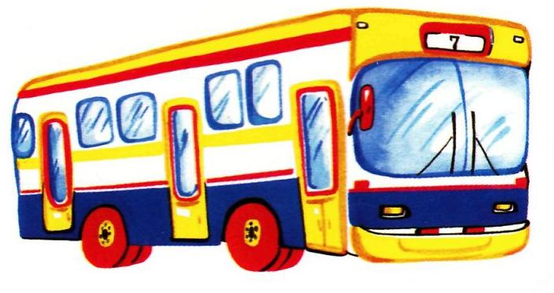
Посчитайте, сколько автомобилей, автобусов, троллейбусов встретилось вам по дороге.
Расскажите, какими они бывают?
Как их можно назвать одним словом? (транспорт).
Вспомните сколько дверей, колёс у автобуса.
Какой вид транспорта вы ещё знаете?
( водный – лодочка, пароход.., воздушный – самолёт….)

«А дома бывают разные…»
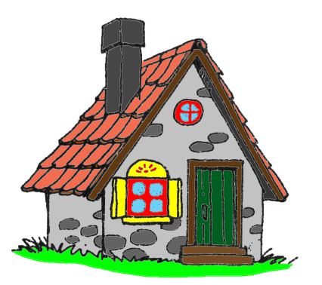

Рассмотрите дома вокруг вас. Какие они бывают?
Деревянные, кирпичные, одноэтажные, пятиэтажные…, высокие, низкие, красивые и ….
Вспомните, на каком этаже вы живёте?
Сколько этажей над вами, под вами?
Посчитайте сколько окон на вашем этаже, в доме?

«Изучаем всё живое…»
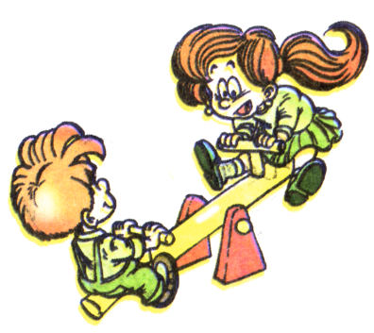

Расскажите, сколько взрослых, детей, животных вам встретилось по пути. Опишите их.
Они весёлые, грустные, старые, молодые, худенькие, большие…
Придумайте загадку про них.
Чаще задавайте вопросы:
«Кто это? Маленький, пушистый, с усами и мяукает….».


«Ищем буквы во дворе…»

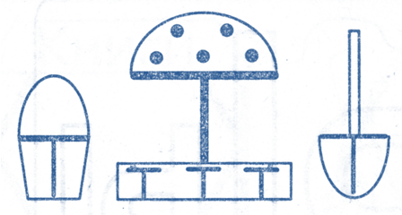
Во дворе:
- Рисуем буквы палочкой на снегу и на песке;
- Придумываем вместе с ребёнком загадки про буквы (маленькая, кругленькая, любит «охать»), пусть малыш рисует отгадки на песке.
- Выкладывайте буквы из сухих веточек, листьев и т.д.

В лесу:
- Ищите «буквы» среди деревьев, кустарников и листьев: вот хвоинка – это (Л), а если её вот так соединить – получится (О);
- Узнавайте «буквы» в ягодах и грибах («подосиновик похож на (Т), а эта черника – на (О).

«Описывайте предметы сами, и просите описать предмет малыша!»
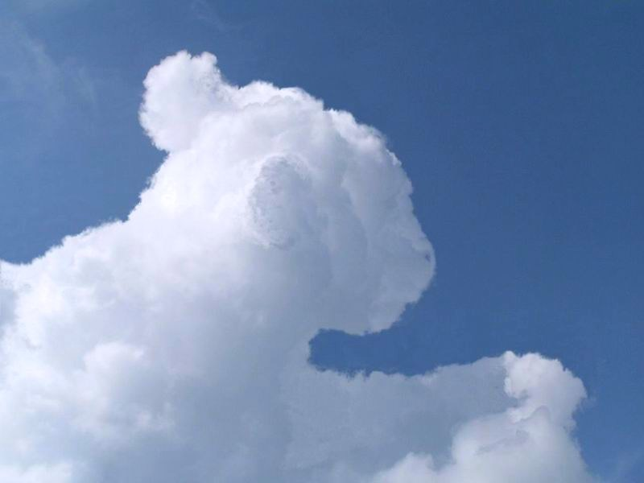
Каждый раз, когда Вы видите что-то яркое, обращайте внимание ребёнка на это и рассказывайте ребёнку об этом предмете.
Например: увидев интересное облако на небе, обратите внимание ребёнка на это облако, расскажите ему, что облако – белое, похожее на кошечку, оно быстро летит по небу, потому что его подгоняет ветер. В следующий раз, когда Вы с Вашим ребёнком увидите красивое облако, попросите малыша рассказать о нём.
Таким образом, Вы развиваете не только речь ребёнка, но и его воображение.

УСПЕХОВ ВАМ И ВАШИМ ДЕТЯМ!

